Comunicato del CSFO
Settore media formazione professionale
QualCI
Uno strumento di valutazione della qualità nei corsi interaziendali

Con la QualCI si intende mettere a disposizione di chi offre corsi interaziendali (CI) e dei relativi partner un semplice strumento per la misurazione ed il miglioramento della qualità della formazione.

L'Organizzazione del mondo del lavoro (Oml) di competenza per il mestiere in questione assume la responsabilità principale dei corsi interaziendali. Le basi sono costituite dall'ordinanza sulla formazione, il piano di formazione ed il regolamento dei relativi corsi interaziendali.

La QualCI è uno strumento che consente di svolgere a intervalli regolari di tempo una valutazione della qualità dei corsi interaziendali. In qualità di fornitori di corsi interaziendali, questo strumento vi aiuta a riconoscere potenziali di miglioramento, migliorando così continuamente la formazione.

QualCI
- è composta da 15 indicatori della qualità, divisi a loro volta in 5 capitoli;
- permette di rispondere alle esigenze di cui all'art. 8 cpv. 1 LFPr: "Gli operatori della formazione professionale assicurano lo sviluppo della qualità";
- può essere completata con criteri specifici del mestiere dall'organizzazione del mondo del lavoro di competenza.

La QualCI è stata sviluppata dalla Conférence suisse des offices de formation professionnelle (CSFP). La redazione finale è stata effettuata in collaborazione con la Rete dei datori di lavoro per la formazione professionale (SQUF). Pur essendo a carattere facoltativo, l'applicazione della QualCI è raccomandata dalla CSFP e dalla SQUF. La QualCI può anche essere sostituita da un altro strumento di gestione della qualità.

QualCI è nelle tre lingue nazionali; tedesco, francese ed italiano. Gli strumenti di lavoro completi, contenuti in una pratica mappa, sono i seguenti:
- Un quaderno nelle tre lingue. Esso raccoglie le informazioni amministrative, gli indicatori di qualità, le istruzioni pratiche d'impiego ed un complemento di spiegazioni sulle basi legali, sui concetti utilizzati e su altre fonti.
- Tre set di cinque carte A4 nelle tre lingue, stampate sui due lati, contenenti i 15 indicatori di qualità da completare.

www.qbb.formazioneprof.ch
Nel sottodominio "Qualità della formazione professionale" sono disponibili online:
- La carta QualCI nel formato elettronico,
- le informazioni essenziali sulla QualCI e i link ai temi associati (Lessico della formazione professionale, promemoria) così come
- link diretti alle raccomandazioni ed alle linee d'indirizzo della CSFO ed alle altre fonti più importanti.

In breve
La QualCI è una carta con 15 indicatori di qualità. Si tratta di uno strumento semplice e pratico a disposizione di chi offre corsi interaziendali (CI) per la misurazione ed il miglioramento della qualità della formazione. QualCI è nelle tre lingue nazionali (tedesco, francese ed italiano): si tratta di una mappa contenente un quaderno e cinque formulari per ognuna delle tre lingue. Ulteriori strumenti di lavoro ed informazioni sono disponibili online: www.qbb.formazioneprof.ch

Indicazioni bibliografiche
CSFP (Berna). QualCI. Berna: SDBB I CSFO, 2010.
50 p. ISBN 978-3-03753-029-0.
CHF 9.00, trilingue italiano, tedesco e francese.

Ordinazioni
CSFO Distribuzione, Industriestrasse 1, 3052 Zollikofen
Tel. 0848 999 001, fax 031 320 29 38, distribuzione@csfo.ch, www.shop.csfo.ch

Edizione 07.2012
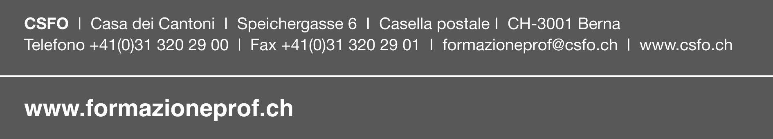Rubrica info: www.info.formazioneprof.ch

